厦门通达科技有限公司

校园招聘

* 公司介绍

厦门通达为香港上市企业，拥有员工40000人，是厦门最大的企业之一。公司薪资优厚，福利好，是厦门最受欢迎的企业之一。公司专业生产手机主要零部件产品。主要客户是：苹果，华为，小米，OPPO，VIVO，等国际和国内知名品牌。公司研发投入每年占公司营收比例的15%，可以说，我们公司是一个研发为基础的技术型和资本密集型企业。公司非常注重研发和技术，公司的发展是建立在研发和技术的基础上的。因为公司重视技术，所以公司非常重视技术型的本科、大中专的学生，是学生上班的好场所。在我司上班，不仅能学到技术，也能为自己未来的职业发展，奠定了坚实的基础，因为我司是手机主要零件的龙头企业，在中国数一数二。

* 岗位需求

助理工程师：50人

专业要求：机电、机械、自动化、模具、数控、机器人、通信、信息、汽修等工科类专业。

* 晋升通道

1. 助理工程师—工程师—高级工程师
2. 储备管理员—领班——厂长——总经理

* 员工待遇(同工同酬，平均工资：4000~6000元/月）

1、员工底薪：3550元+加班费，综合工资4500至6000元。

2、实习学生前3个月可以自己选择是否加班。（过渡期）

3、实习学生不需要下车间做普工的工作。学生直接在技术部门培训：模具部、数控部、自动化部。

4、学生采取轮岗制度，每2个月可以轮一个岗位，3个月转正。转正后增加技术补贴300至600元。

5、免费食堂，学生可以凭借厂牌吃饭，每月伙食补贴300元。

6、宿舍为政府福利宿舍，3人一间，有空调、热水器、独立卫生间、Wifi。宿舍不需要交费用，只需要扣水电费。

7、6个月转正后底薪4000+加班费=5000至6500.

* 公司环境

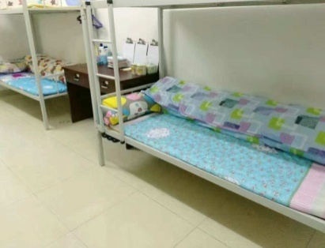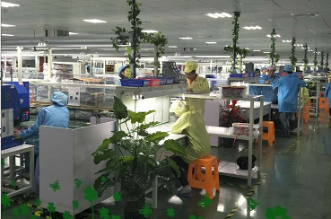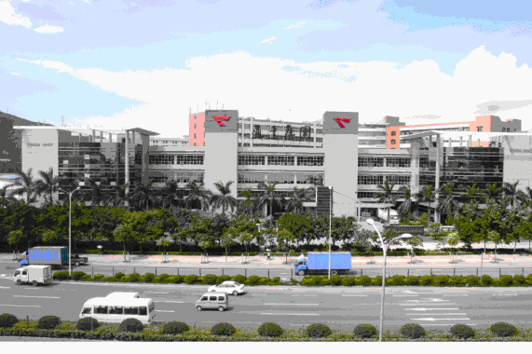

* 联系方式：